Navodila za delo 23. 4. 2020
Vsi, ki ste že narisali tihožitje in pravilno upoštevali vsa navodila (vsaj 2 predmeta, prostorski ključi, pravilno razmerje velikosti, narisana podlaga) se boste lotili barvanja.
Če ste risbo (pridno) že osenčili (tako kot jaz) ali pobarvali po svoje, jo sedaj enostavno prerišete na oknu.
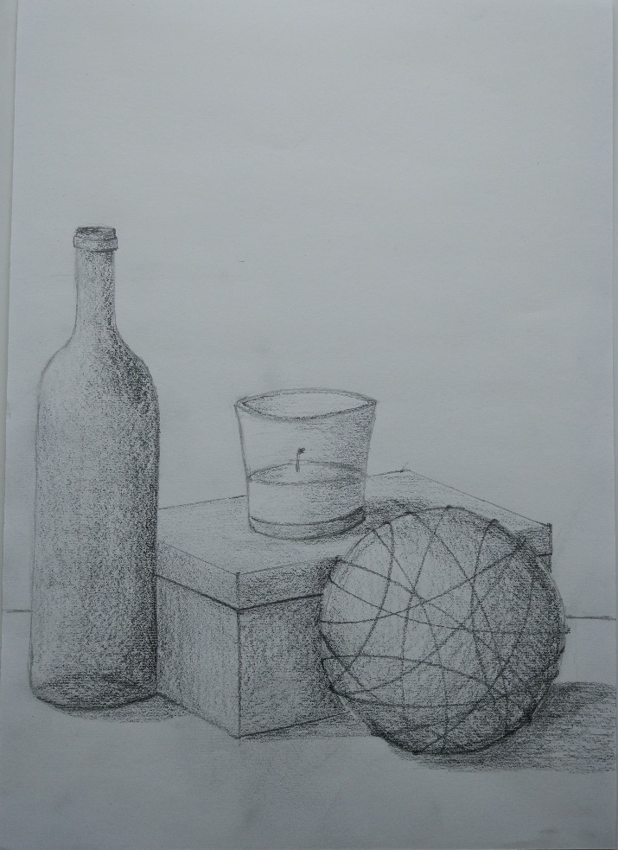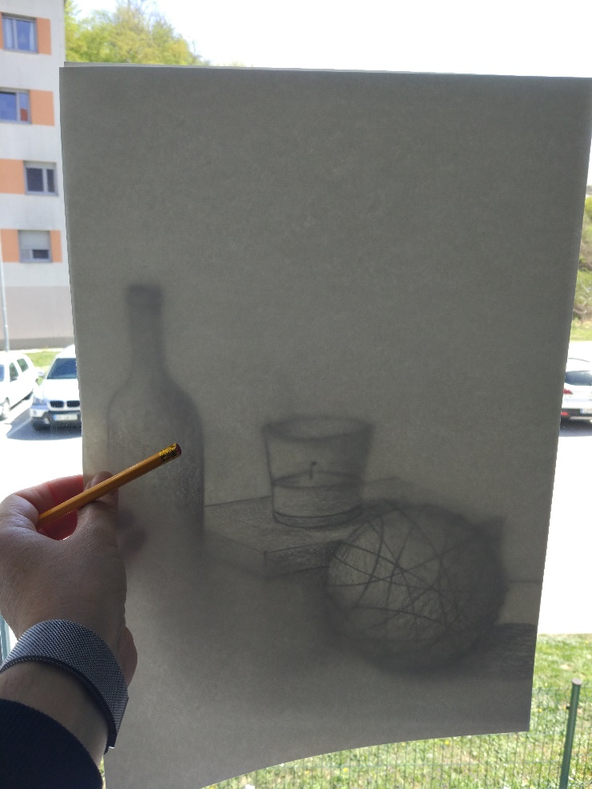
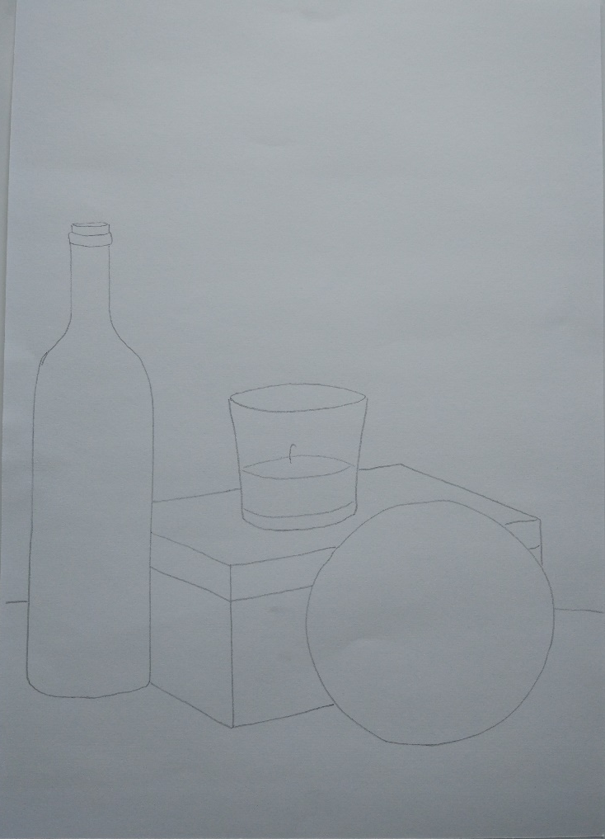
Izberete si en komplementarni par in na tihožitju približno določite količino barve.
Jaz sem si izbrala ORANŽNO-MODRO, količina barve je 1:2 (en del oranžne, dva dela modre).
Glede na vaše tihožitje določite približno kaj bo pobarvano v določeni barvi.
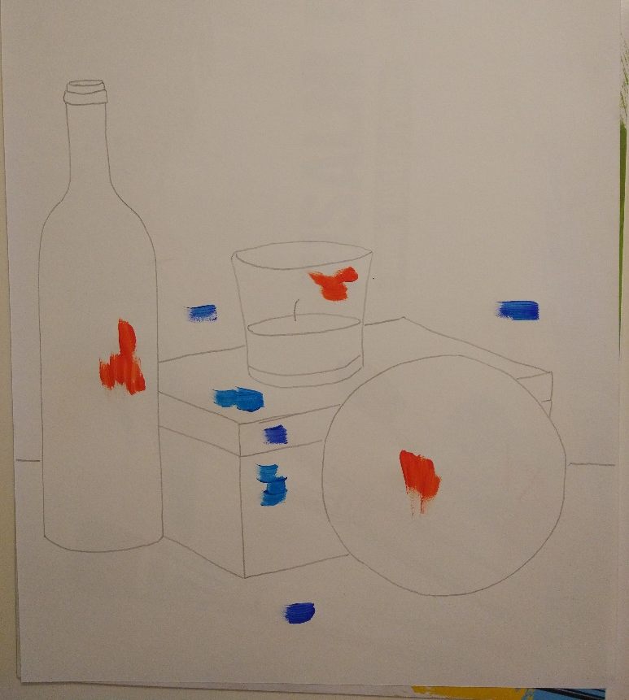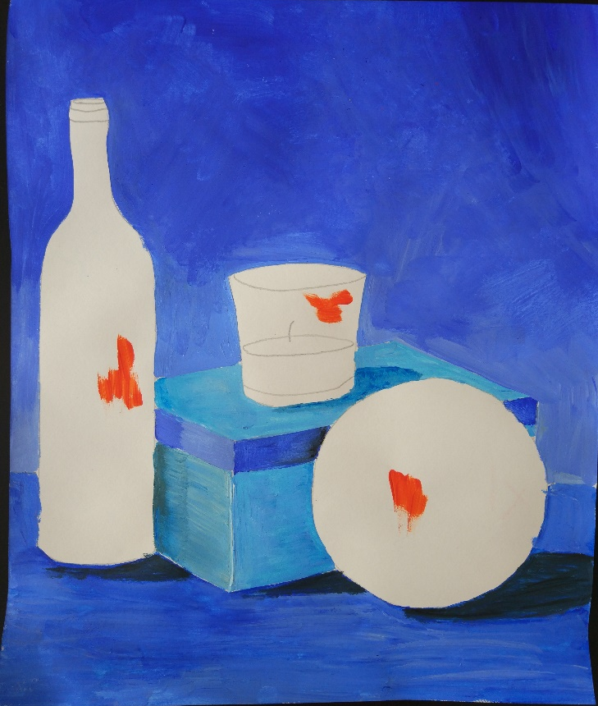
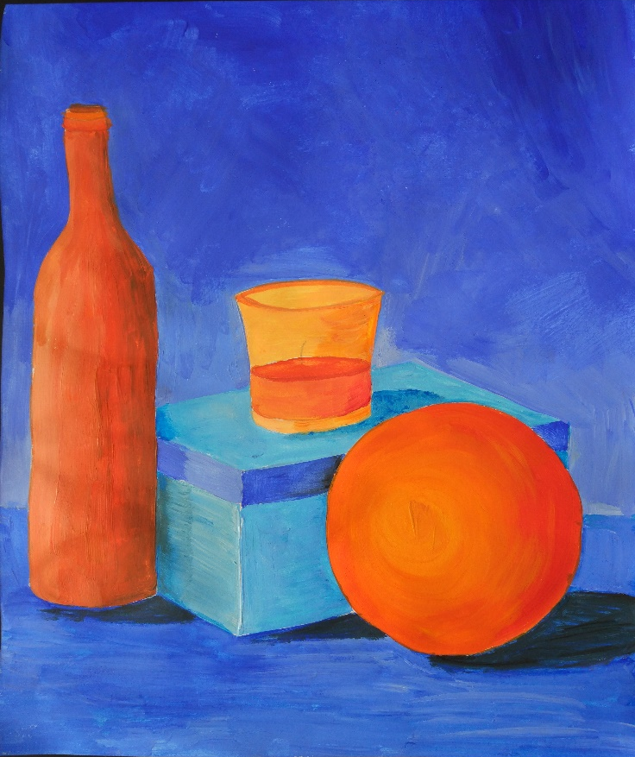
To je moj končni izdelek. Kot opazite sem upoštevala tudi svetlobo in senco. Temu rečemo tonsko slikanje. Zato si boste, predno začnete barvati, ta teden prebrali in naredili naloge v e-učbeniku od strani 46-52, poglavje Tonsko slikanje na spodnji povezavi
https://eucbeniki.sio.si/lum8/3390/index.html

Navodila za delo 7. 5. 2020
Vaše tihožitje boste pobarvali v količinskem barvnem kontrastu in uporabili tonsko slikanje.
Zaradi pomanjkanja likovnih pripomočkov (imamo vse v šoli) upam, da imate vsaj barvice doma. Uporabite jih. Če imate pa vodene barve ali celo tempere – akrile pa slikajte z njimi. Možnost je pa tudi kolaž (iz revij trgate prave barve in polepite tihožitje).
Prilagam še nekaj primerov količinskega kontrasta.
Barve lahko med sabo mešate (npr. vijolično in rumeno).

